АДМИНИСТРАЦИЯ ПЕТРОВСКОГО СЕЛЬСКОГО ПОСЕЛЕНИЯ
ПАВЛОВСКОГО МУНИЦИПАЛЬНОГО РАЙОНА
ВОРОНЕЖСКОЙ ОБЛАСТИ

ПОСТАНОВЛЕНИЕ
( в ред. пост.№ 22 от 12.05.2017г)
от 16.08.2012 г № 064

О своевременном оповещении
и информировании
населения об угрозе возникновения
или в случае чрезвычайной ситуации

В соответствии с Федеральными законами № 131-ФЗ от 06.10.2003 года « Об общих принципах местного самоуправления в Российской Федерации», № 68-ФЗ от 21.12.1994 года « О защите населения и территории от чрезвычайных ситуаций природного и техногенного характера», № 28-ФЗ от 12.02.1998 года «О гражданской обороне» и с целью своевременного оповещения и информирования населения об угрозе возникновения или возникновения ЧС администрация Петровского сельского поселения,

ПОСТАНОВЛЯЕТ:

1. Назначить ответственным за своевременное оповещение и информирование населения об угрозе возникновения или возникновения ЧС главу Петровского сельского поселения Реутского Виталия Анатольевича.
2. Ответственному за систему оповещения:
2.1. подготовить список телефонных номеров администрации сельского поселения и ЕДДС района;
2.2. проинформировать жителей поселения о радиоканалах, на которых они могут принять сообщение о ЧС;
2.3. подготовить список телефонных номеров жителей поселения;
2.4. проконтролировать наличие радиоточек и их работоспособность;
2.5. разработать систему взаимооповещения жителей поселения и их действия при угрозе возникновения или возникновении ЧС;
2.6. в случае угрозы возникновения или возникновения ЧС, произвести оповещение населения доступными средствами;
2.7. в случае получения сигнала об угрозе возникновения или возникновении ЧС от ЕДДС по телефону или другими средствами сообщения необходимо:
- перезвонить в ЕДДС муниципального образования и уточнить характер угрозы возникновения или возникновении ЧС.
- сообщить главе поселения о получении сигнала об угрозе возникновения ЧС и действовать по его указаниям.

3. Утвердить:
3.1. Список абонентов администрации Петровского сельского поселения и членов комиссии по КЧС и ОПБ ( приложение №1);
3.2. Перечень дежурных и диспетчерских служб района (приложение №2);
3.3. Список должностных лиц привлекаемых, с указанием закрепленного транспорта и маршрутов, для организации оповещения населения ( приложение №3);
3.4. Тексты речевых сообщений по оповещению населения Петровского сельского поселения при угрозе или возникновения чрезвычайных ситуаций (приложение №4).
4. Постановление главы Петровского сельского поселения Павловского муниципального района Воронежской области от 13.10.2006 г. № 067 считать утратившим силу.
5. Контроль за исполнением настоящего постановления оставляю за собой.

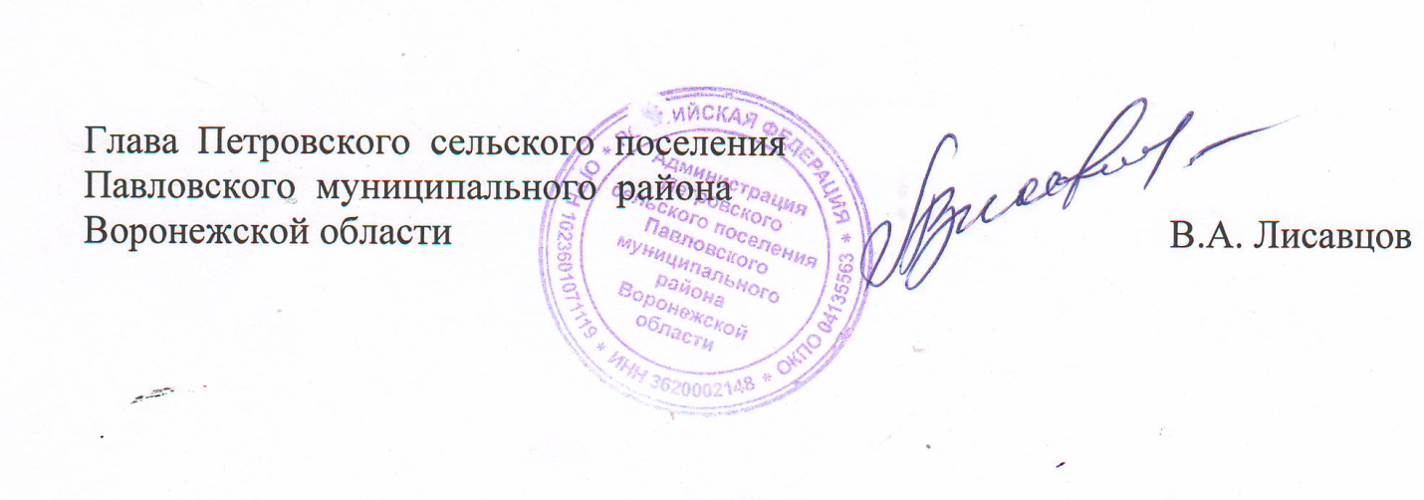

Приложение №4

к постановлению администрации

Петровского сельского поселения

от «16» августа 2012г. № 064

Тексты речевых сообщений

по оповещению населения Петровского сельского поселения

при угрозе или возникновении чрезвычайных ситуаций

Текст
по оповещению населения в случае угрозы
или возникновения паводка (наводнения)

Внимание! Внимание!

Граждане! К вам обращается глава Петровского сельского поселения. Послушайте информацию о мерах защиты при наводнениях и паводках. Получив предупреждение об угрозе наводнения (затопления), сообщите об этом вашим близким, соседям. Предупреждение об ожидаемом наводнении обычно содержит информацию о времени и границах затопления, а также рекомендации жителям о целесообразном поведении или о порядке эвакуации. Продолжая слушать местное радио или специально уполномоченных лиц с громкоговорящей аппаратурой, необходимо подготовиться к эвакуации в место временного размещения (Петровская школа), где будет организованно питание, медицинское обслуживание.
Перед эвакуацией для сохранности своего дома необходимо следует: отключить воду, газ, электричество, потушить печи, перенести на верхние этажи (чердаки) зданий ценные вещи и предметы, убрать в безопасные места сельскохозяйственный инвентарь, закрыть ( при необходимости обить) окна и двери первых этажей подручным материалом.
При получении сигнала о начале эвакуации необходимо быстро собрать и взять с собой документы, деньги и ценности, лекарства, комплект одежды и обуви по сезону, запас продуктов питания на 3-е суток и следовать на объявленный эвакуационный пункт.
При внезапном наводнении необходимо как можно быстрее занять ближайшее возвышенное место и быть готовым к организованной эвакуации по воде. Необходимо принять меры, позволяющие спасателям своевременно обнаружить наличие людей, отрезанных водой и нуждающихся в помощи в светлое время суток – вывесить на высоком месте полотнища, в темное – подавать световые сигналы.
Полните!!!
В затопленной местности нельзя употреблять в пищу продукты, соприкасавшиеся с поступившей водой, и пить некипяченую воду. Намокшими электроприборами можно пользоваться только после тщательной их просушки.

Вы прослушали сообщение штаба по делам гражданской обороны и чрезвычайным ситуациям

Текст
по оповещению населения в случае получения штормового
предупреждения

Внимание! Внимание!

К вам обращается глава Петровского сельского поселения.
Послушайте информацию о действиях при получении штормового предупреждения.
Штормовое предупреждение подается при усилении ветра до 30 м/сек. После получения такого предупреждения следует:
- очистить балконы и территории дворов от легких предметов или укрепить их;
- закрыть на замки и засовы все окна и двери;
- укрепить по возможности крыши, печные и вентиляционные трубы, заделать щитами ставни и окна в чердачных помещениях;
- потушить огонь в печах;
- подготовить медицинские аптечки и упаковать запасы продуктов и воды на 2-3 суток;
- подготовить автономные источники освещения (фонари, керосиновые лампы, свечи);
- перейти из легких построек в более прочные здания или в защитные сооружения ГО.
Если ураган застал Вас на улице, необходимо:
- держаться подальше от легких построек, мостов, эстакад, ЛЭП, матч, деревьев;
- защищаться от летящих предметов листами фанеры, досками, ящиками, другими подручными средствами.
Попытаться быстрее укрыться в подвалах, погребах, других заглубленных помещениях.

Вы прослушали сообщение штаба по делам гражданской обороны и чрезвычайным ситуациям

Текст
по оповещению населения в случае угрозы
или возникновения стихийных бедствий

Внимание! Внимание!

К вам обращается глава Петровского сельского поселения.
Послушайте информацию о правилах поведения и действиях населения при стихийных бедствиях.
Стихийные бедствия – это опасные явления природы, возникающие, как правило, внезапно. Наиболее опасными явлениями для нашего района являются ураганы, наводнения, снежные заносы, бураны.
Они нарушают нормальную жизнедеятельность людей, могут привести к их гибели. Разрушают и уничтожают их материальные ценности.
Об угрозе возникновения стихийных бедствий население оповещается по сетям местного радиовещания и посыльными.
Каждый гражданин, оказавшись в районе стихийного бедствия, обязан проявить самообладание и при необходимости пресекать случаи грабежей, мародерства и другие нарушения законности. Оказав первую помощь членам семьи, окружающим и самому себе, гражданин должен принять участие в ликвидации последствий стихийного бедствия, используя для этого личный транспорт, инструмент, медикаменты, перевязочный материал.
При ликвидации последствий стихийного бедствия необходимо предосторожности:
- перед тем как войти в любое повреждение здание, убедитесь, не угрожает ли оно обвалом;
- в помещении из-за опасности взрыва скопившихся газов нельзя пользоваться открытым пламенем ( спичками, свечами и др.);
- будьте осторожны с оборванными и оголенными проводами, не допускайте короткого замыкания;
- не включайте электричество, газ и водопровод, пока их не проверит коммунально-техническая служба;
- не пейте воду из поврежденных колодцев.

Вы прослушали сообщение штаба по делам гражданской обороны и чрезвычайным ситуациям

Текст обращения к населению
при возникновении эпидемии

Внимание! Внимание! Граждане!

К вам обращается глава Петровского сельского поселения. __________ на
дата
территории Павловского района в населенных: с.Петровка, с.Михайловка, п. Рассвет, п.Копанки отмечены случаи заболевания людей и животных ____________
_______________________________________________________________________
( наименование заболевания)
Администрацией района принимаются меры для локализации заболеваний и предотвращения возникновения эпидемии.
Послушайте порядок поведения населения на территории поселения:
- при появлении первых признаков заболевания необходимо обратиться к медработникам;
- не употреблять в пищу непригодные продукты питания и воду;
- продукты питания приобретать только в установленных администрациях местах;
- до минимума ограничить общение с населением.
Информация предоставлена главным врачом центра гигиены и эпидемиологии в ________________.
Вы прослушали сообщение штаба по делам гражданской обороны и чрезвычайным ситуациям

Текст
обращения к населению при угрозе воздушного
нападения противника
Внимание! Внимание! Граждане! Воздушная тревога! Воздушная тревога!
К вам обращается глава Петровского сельского поселения.
(дата,время)
Существует угроза непосредственного нападения воздушного противника.
Послушайте информацию о правилах поведения и действиях населения при воздушном нападении противника.
Вам необходимо:
- одеться самому, одеть детей;
- выключить газ, электроприборы, затушить печи, котлы;
- закрыть плотно двери и окна.
Взять с собой:
- средства индивидуальной защиты;
- запас продуктов питания и воды;
- личные документы и другие необходимые вещи.
Погасить свет, предупредить соседей о воздушной тревоге.
Занять ближайшее защитное сооружение (убежище, противорадиационное укрытие, подвал, погреб), находиться там до сигнала "Отбой воздушной тревоги".
Вы прослушали сообщение штаба по делам гражданской обороны и чрезвычайным ситуациям района.

Текст
обращения к населению, когда угроза воздушного нападения
противника миновала
Внимание! Внимание! Граждане! Отбой воздушной тревоги! Отбой воздушной тревоги!
К вам обращается глава Петровского сельского поселения.
(дата, время)
угроза нападения воздушного противника миновала.
Вам необходимо:
- покинуть укрытие с разрешения обслуживающего персонала;
- заниматься обычной деятельностью.
Вы прослушали сообщение штаба по делам гражданской обороны и чрезвычайным ситуациям района.

